Utorak
Sat 3= PERP
Oboji onaj broj koliko ima sličica.
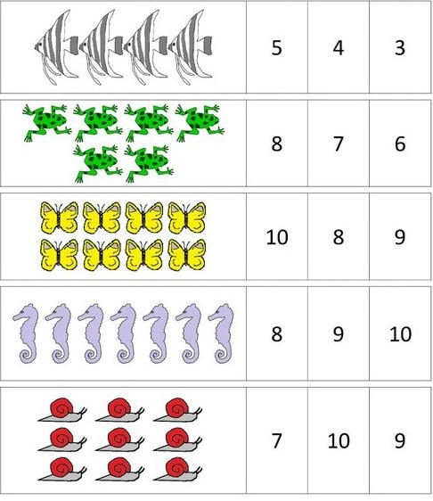
Sat 4= Priroda i društvo
SVAKO JUTRO I SVAKU VEČER TREBAMO ODRŽAVATI OSOBNU ČISTOĆU!
ČISTOĆA TIJELA

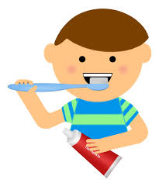

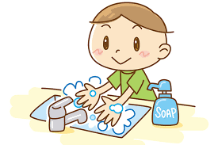
3. OPERI ZUBE

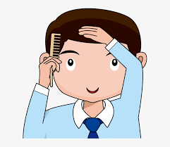

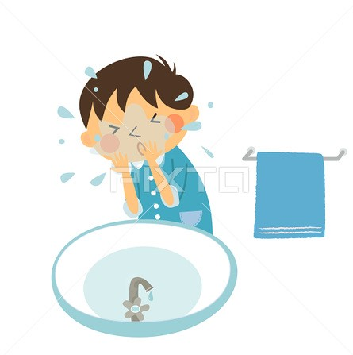
1. OPERI RUKE

4. POČEŠLJAJ SE

2. UMIJ SE

Sat 5= Hrvatski jezik
Spoji slogove tako da dobiješ riječi:

ruka, mjesec, bunar, trava pčela, zebra

